УКРИТТЯ
РОКИТНІВСЬКИЙ ЛІЦЕЙ №1
РОКИТНІВСЬКОЇ СЕЛИЩНОЇ РАДИ

Інформація про укриття
- Протирадіаційне укриття №66744.
- Адреса: селище Рокитне, вул.Незалежності, 32 (коридор першого поверху).
- Відповідальна особа: Голішовець Віталій Петрович.
- Місткість: 300 осіб.
- Доступ: цілодобово.
- Ключі: у чергового / у котельні.
План евакуації
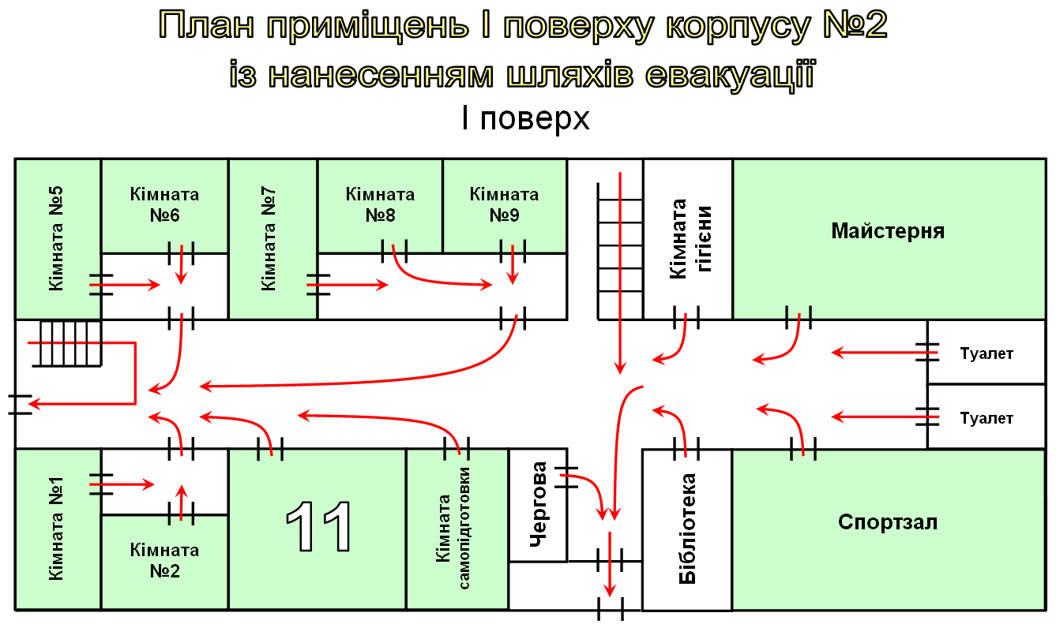
Ключові правила поведінки в укритті:
Загальні правила:
- Не панікуйте: Дійте чітко та зібрано, допомагайте іншим, особливо дітям та літнім людям.
- Дотримуйтесь дисципліни: Менше рухайтеся, не ходіть по приміщенню без потреби, зберігайте тишу.
- Слухайте вказівки: Виконуйте інструкції відповідальних осіб (коменданта, чергового, вчителів).
- Покидання укриття: Виходьте лише після сигналу «Відбій повітряної тривоги» або у разі аварійної ситуації (пожежа, задимлення).
Заборони в укритті:
- Відкритий вогонь: Категорично заборонено запалювати свічки, сірники чи курити.
- Небезпечні предмети: Не можна приносити легкозаймисті, вибухонебезпечні речовини та речі з різким запахом.
- Обладнання: Не можна чіпати інженерні мережі (труби, електрощитові) та самовільно відкривати герметичні двері.
Безпека та побут:
- Розміщення: Займайте спеціально відведені місця. Осіб з дітьми та хворих розміщують у відповідних зонах.
- Інформація: Слідкуйте за офіційними повідомленнями, не поширюйте чутки.
- Гігієна: Використовуйте туалети, що облаштовані окремо від основного приміщення.
У разі аварійної ситуації:
- Якщо укриття пошкоджене або задимлене, за вказівкою відповідальних осіб евакуюйтеся через аварійні виходи.
Що взяти з собою:
- Тривожну валізу (документи, гроші, ліки, ліхтарик, радіоприймач на батарейках).
- Запас води та їжі в поліетиленовій упаковці.
- Легкі підстилки або подушки.
Найближчі укриття
- Вулиця Варшавська, 13 (біля поліції, два бункери).
- Вулиця Захисників України, 32 (ліцей №3, вхід від котельні).
- Посилання на список всіх укриттів Рокитнівської громади: https://rok-gr.gov.ua/news/1660034935/

